отчёта по лабораторной работе №3

Дисциплина: архитектура компьютера

Аджабханян Овик

Содержание

Список иллюстраций

Список таблиц

# 1 Цель работы

Целью данной лабораторной работы является освоение процесса компиляции отчётов с использованием Makefile, а также закрепление навыков работы с системой контроля версий Git.

# 2 Задание

1. Обновить локальный репозиторий с удаленного.
2. Скомпилировать отчет по лабораторной работе №3 с использованием Makefile в форматы PDF и DOCX.
3. Удалить сгенерированные файлы с использованием Makefile.
4. Отредактировать и заполнить отчет в формате Markdown.
5. Загрузить полученные файлы на GitHub.

# 3 Теоретическое введение

**Makefile** — это инструмент, предназначенный для автоматизации сборки программ и документов. Он позволяет создавать правила для компиляции и управления файлами проекта.  
**Git** — это система контроля версий, которая помогает отслеживать изменения в проектах, сохранять их и управлять версиями. С её помощью можно синхронизировать изменения в локальном и удалённом репозиториях.  
**Markdown** — легковесный язык разметки, который используется для форматирования текста. Он позволяет легко добавлять заголовки, изображения, списки, ссылки и другие элементы без сложного синтаксиса.

# 4 Выполнение лабораторной работы

## 4.1 Заполнение отчета по выполнению лабораторной работы №3 с помощью языка разметки Markdown

1. Открыл терминал и перешёл в каталог курса, созданный при выполнении прошлой лабораторной работы (Рис. 1).

* 
* Рис. 1: Перемещение между директориями

1. Обновил локальный репозиторий, скачав изменения из удаленного репозитория с помощью команды git pull (Рис. 2).

* 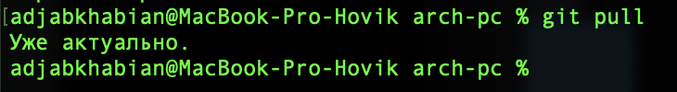
* Рис. 2: Обновление локального репозитория

1. Перешёл в каталог с шаблоном отчета по лабораторной работе №3 (Рис. 3)

* 
* Рис. 3: Перемещение между директориями

1. Скомпилировал шаблон с использованием Makefile, введя команду make (Рис. 4).

* 
* Рис. 4: Компиляция шаблона

1. Проверил создание файлов с помощью команды ls (Рис. 5).

* 
* Рис. 5: Проверка файлов

1. Удалил полученные файлы с использованием Makefile, введя команду make clean (Рис. 6).

* 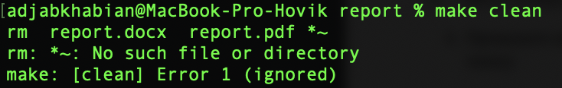
* Рис. 6: Удаление файлов

1. Убедился, что файлы удалены, используя команду ls (Рис. 7).

* 
* Рис. 7: Проверка файлов

1. Скомпилировал файл с отчетом и загрузил отчет на GitHub.

## 4.2 Задание для самостоятельной работы

1. Оформил отчёт по лабораторной работе №2 в формате Markdown и сохранил его в каталоге /labs/lab2.
2. Скомпилировал его в форматы PDF, DOCX и MD с использованием Makefile.
3. Загрузил полученные файлы на GitHub.

# 5 Выводы

В ходе выполнения лабораторной работы я освоил основные инструменты для компиляции отчетов с помощью Makefile и закрепил навыки работы с системой контроля версий Git, что позволило мне эффективно обновлять и загружать данные в удалённые репозитории.

Использование Markdown для создания и форматирования отчёта показало его удобство в оформлении документации. Работа с Makefile и Git дала мне понимание важности автоматизации процессов и версионного контроля при работе с проектами.

# 6 Список литературы

* [Архитектура ЭВМ]